
每日市场报告

2026年4月14日

市场综述
美国三大股指全线收涨，道指涨0.63%报48218.25点，标普500指数涨1.02%报6886.24点，纳指涨1.23%报23183.74点。美元指数跌0.29%报98.41，非美货币多数上涨，欧元兑美元涨0.29%报1.1759，英镑兑美元涨0.34%报1.3505，澳元兑美元涨0.50%报0.7096，美元兑日元涨0.09%报159.4465，美元兑加元跌0.36%报1.3793，美元兑瑞郎跌0.68%报0.7838，离岸人民币对美元涨69个基点报6.8179。美油主力合约收涨1.49%，报98.01美元/桶；布油主力合约涨2.94%，报98美元/桶。国际贵金属期货普遍收跌，COMEX黄金期货跌0.43%报4766.60美元/盎司，COMEX白银期货跌0.97%报75.74美元/盎司。ICE原糖主力合约跌0.87%报13.63美分/磅，ICE棉花主力合约涨1.99%报74.68/磅。
图表1：全球主要股指涨跌幅（%）
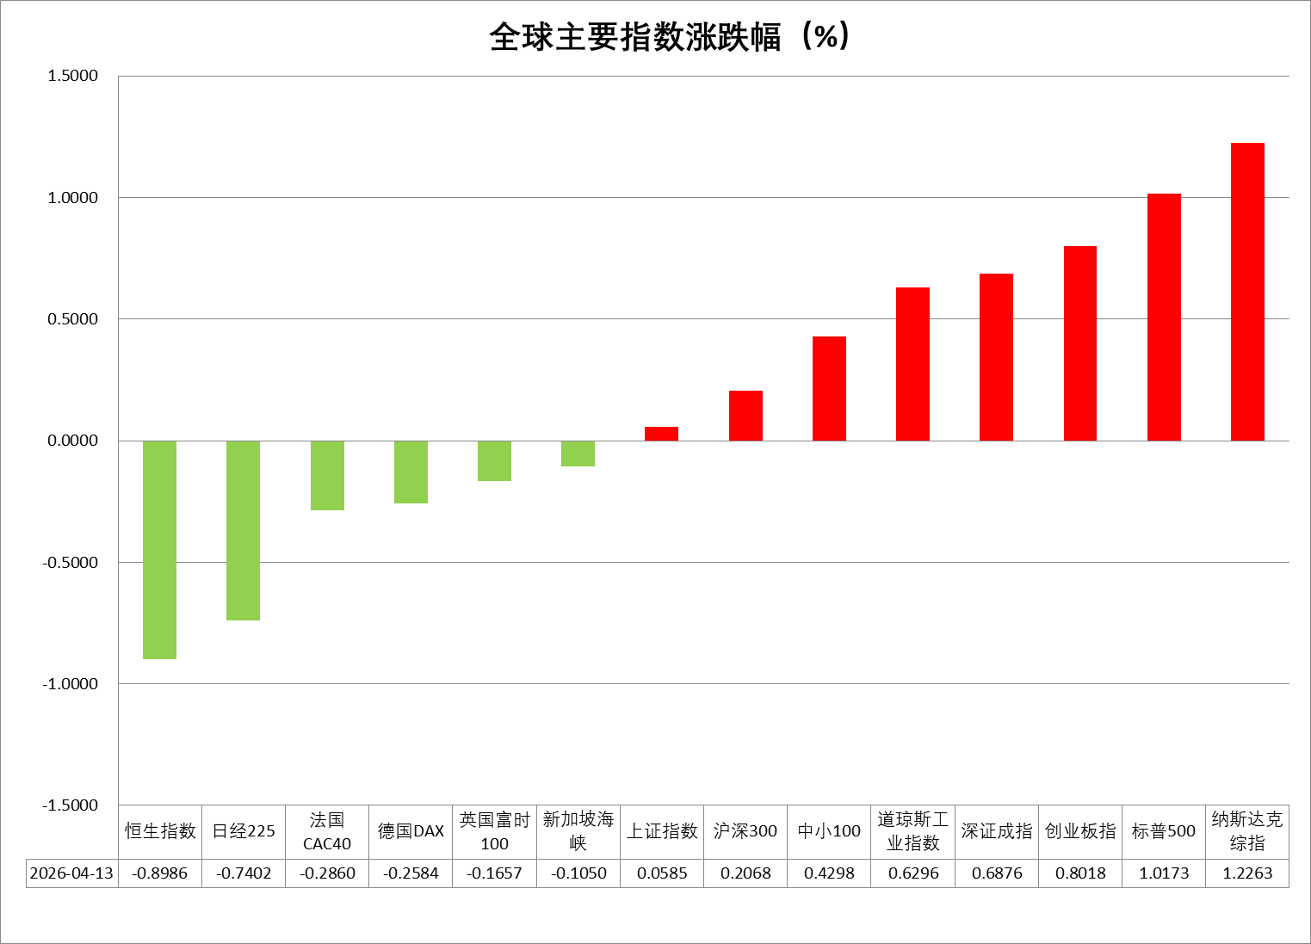
资料来源：公开资料整理、瑞达国际

- 消息回顾
【巴基斯坦、埃及和土耳其将在未来几天继续与美国和伊朗进行会谈，以弥合分歧，推动达成结束战争的协议。消息人士称，美伊谈判之门还未关上，双方都在讨价还价。美国和伊朗之间的下一轮“直接谈判”可能于4月16日在巴基斯坦首都伊斯兰堡举行。美国总统特朗普在白宫对媒体说，伊朗方面致电美方表示“希望达成协议”，但他不会达成任何允许伊朗拥有核武器的协议。】
【美国军方正式在霍尔木兹海峡实施封锁，任何未经授权进入或离开封锁区域的船只都可能被拦截、改道和扣押。伊朗军方警告称，如果伊朗在波斯湾及阿曼海水域的港口安全受到威胁，整个区域内任何港口都不会安全，伊朗还将坚决落实“控制霍尔木兹海峡永久机制”。国际海事组织秘书长多明格斯称，任何国家无权封锁国际海峡。】
【美方官员和知情人士透露称，美国总统特朗普正考虑恢复对伊朗的有限军事打击。以色列总理内塔尼亚胡警告称，伊朗和美国之间的停火“随时可能停止”。伊朗代理防长表示，伊武装力量处于最高级别戒备状态，已为各种可能性做好充分准备。】
【国际货币基金组织、世界银行、国际能源署发布联合声明称，即使霍尔木兹海峡航运恢复正常，大宗商品供应恢复至冲突前水平仍需一定时间。这场冲突的影响是巨大的、全球性的，且呈现高度不均衡的特点。将继续合作应对全球有史以来最严重的能源冲击。】
【美国财长贝森特已就伊朗战争持续时长与市场反应及经济走势的关联，直接向美国总统特朗普进行了汇报。贝森特与特朗普讨论了若战事延续8至12周，财政部可采取的应对措施，以及美国在汽油价格上涨方面的潜在脆弱性。】
【日本央行4月加息再添变数。日本央行行长植田和男发表最新讲话，强调中东局势发展的不确定性，将密切关注其进展及潜在影响。而该行此前反复表示，若经济展望实现就将加息，并未强调未来的不确定性。】

今日关注
时间 | 数据/事件
2026/4/14 | 12:30 | 日本 2 月工业产出终值
2026/4/14 | 14:00 | 德国 3 月批发物价指数
2026/4/14 | 18:00 | 美国 3 月 NFIB 小型企业信心指数
2026/4/14 | 20:30 | 美国 3 月 PPI

- 观点汇总
美元指数
隔夜，美元指数跌0.29%报98.41，非美货币多数上涨，欧元兑美元涨0.29%报1.1759，英镑兑美元涨0.34%报1.3505，美元兑日元涨0.09%报159.4465。
地缘方面，美伊谈判未能获得实质性进展，双边就停火条件的分歧依然明显，推动昨日国际原油价格大幅走高，美元亦同步上行，但隔夜再有新一轮停火谈判消息传出，市场风险偏好小幅抬升，美元小幅承压回调。宏观数据方面，美伊局势升温推动油价中枢抬升，并对美国通胀端造成初步影响。美国3月CPI同比增速录得3.3%，为2024年6月以来最高水平。此外，美国4月密歇根大学消费者信心指数初值录得47.6，较前值大幅下滑并创历史新低，1年通胀预期大幅走强。当前美国宏观数据仍呈现多空交织态势，美国3月非农及本次CPI均超出市场预期，压制年内降息预期，但周2月核心PCE同比回落、服务通胀放缓，且2025年Q4实际GDP终值遇大幅下修，美经济实际增长动能弱于预期。展望后市，若中东局势持续拉锯、油价维持高位，美元大概率或延续偏强运行，但上方空间仍受财政扩张与美元信用弱化叙事制约。
欧元区输入性通胀压力显著升温，市场对欧央行年内展开两次加息的预期有所增强，从美欧利差端支撑欧元阶段性反弹。日本3月东京核心CPI继续运行于政策目标下方，但原油价格飙升导致日本国内通胀再反弹担忧情绪加剧，日央行官员亦多次传达加息意愿，年内加息或仍是政策主基调。尽管欧日央行均传达加息意愿，但在地缘局势反复扰动、避险资金倾向美元的背景下，非美货币大幅上行空间仍然受阻。
图表1：美元指数走势图
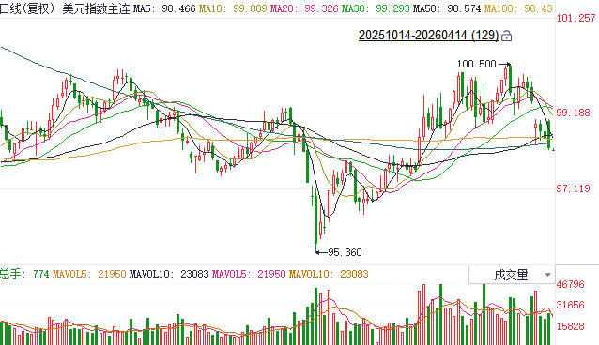
资料来源：Wind、瑞达国际

S&P500
截至4月13日，标普500指数上涨1.02%至6886.24点；迷你标普500主力合约上涨0.93%至6927.5点。美国总统特朗普在白宫对媒体说，伊朗方面致电美方表示“希望达成协议”，但他不会达成任何允许伊朗拥有核武器的协议。此外，一名美国官员称，美伊谈判之门还未关上，双方都在讨价还价。美国和伊朗之间的下一轮“直接谈判”可能于4月16日在巴基斯坦首都伊斯兰堡举行。消息修复市场对于谈判破裂的悲观预期。然而亦有美方官员称，美国总统特朗普正考虑恢复对伊朗的有限军事打击。以色列总理内塔尼亚胡警告，伊朗和美国之间的停火“随时可能停止”。伊朗代理防长表示，伊武装力量处于最高级别戒备状态，已为各种可能性做好充分准备。整体来看，目前市场在美伊继续举行谈判带来地缘局势缓和的预期下，呈现出一定利空出尽态势，但美以伊三方最新表态上仍保留武力打击的选项，因此仍需警惕后续消息面反转带来的负面影响。
图表2：S&P500走势图
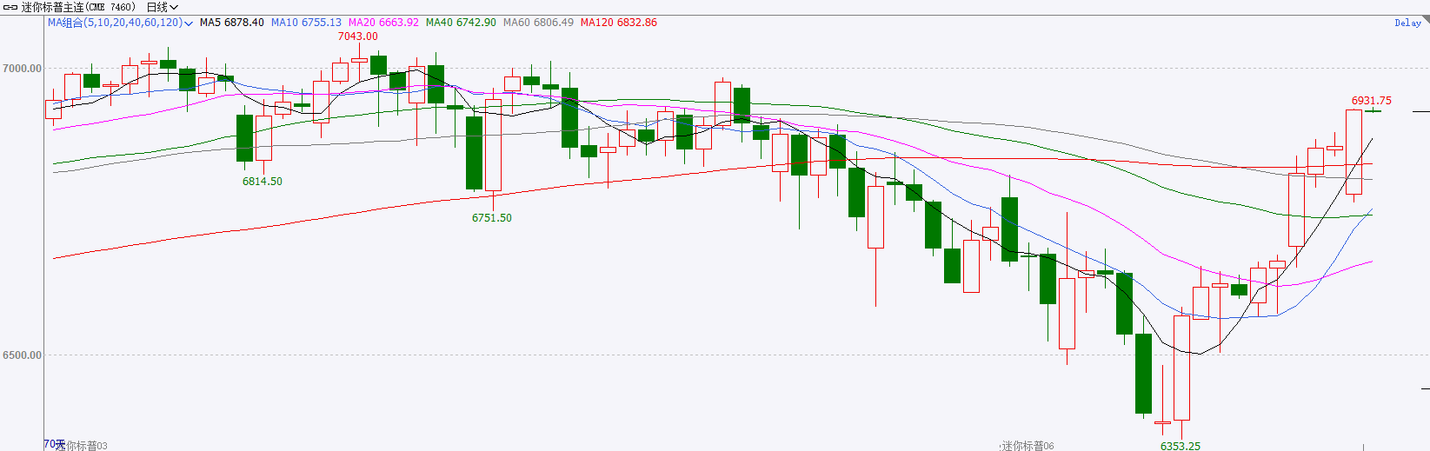
资料来源：Wind、瑞达国际

富时中国A50
截至4月13日，富时中国A50指数上涨0.3%至15129.07；新交所富时A50期指主力合约上涨0.6%至15128。海外方面，美国总统特朗普表示，伊朗方面致电美方表示“希望达成协议”，消息修复市场对于谈判破裂的悲观预期。国内方面，经济基本面，2026年3月，受到油价上涨影响国内PPI同比增速大幅回升至正值区间，CPI则受到春节后消费回落而下滑，PPI-CPI剪刀差大幅收窄。金融数据上，在权益市场回调的背景下，3月份居民存款与M2剪刀差仍小幅下行，居民存款仍在不断流入股市。上市公司基本面，从已披露2025年年报的上市公司看，全体A股营收增速加快，净利增速回落，但仍处于正值区间。整体来看，3月份国内PPI在能源价格的带动下走高，但主要受能源价格影响，后续有回落的可能，同时，居民存款入市仍在进行中。此外，目前披露财报的上市公司整体表现良好。最后，对于美伊继续谈判的预期也为权益市场带来乐观情绪。但仍需警惕后续消息面反转带来的负面影响。
图表3：富时中国A50走势图
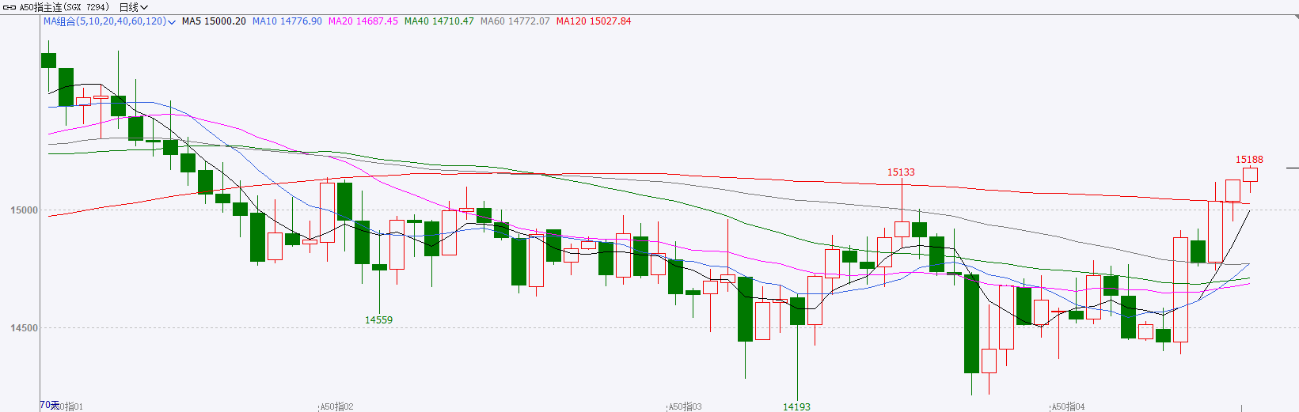
资料来源：Wind、瑞达国际

铜
隔夜COMEX铜震荡偏强，报收6.0035元/磅，涨跌幅+2%。国际方面，国际货币基金组织、世界银行、国际能源署发布联合声明称，即使霍尔木兹海峡航运恢复正常，大宗商品供应恢复至冲突前水平仍需一定时间。这场冲突的影响是巨大的、全球性的，且呈现高度不均衡的特点。将继续合作应对全球有史以来最严重的能源冲击。国内方面，据央行初步统计，3月末，社会融资规模存量同比增长7.9%，M2同比增长8.5%。一季度人民币贷款增加8.6万亿元；社会融资规模增量为14.83万亿元，同比少增3545亿元。3月份，企业和个人住房新发放贷款平均利率均为约3.1%，分别比上年同期低约25个基点和6个基点。库存方面，截至2026年4月13日，COMEX铜库存为586465短吨，环比-42短吨；LME铜库存为399150吨，环比+6400吨；SHFE每日仓单165352吨，环比-8224吨。美元美债方面，美元指数连续第六个交易日下跌，失守99整数关口，最终收跌0.25%，报98.42；基准的10年期美债收益率收报4.2930%，对美联储政策利率敏感的2年期美债收益率则小幅回落至3.7830%。操作建议，纽铜主力合约轻仓逢低短多交易，仅供参考。
图表4：铜日线走势图
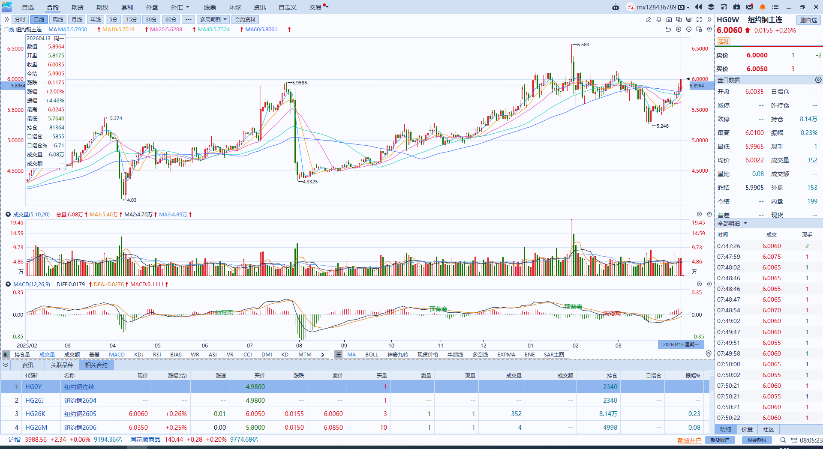
资料来源：Wind、瑞达国际

黄金
隔夜，市场情绪小幅回暖，伦敦金银市场震荡走高，收复周一早盘大部分跌幅。地缘方面，周末美伊谈判如期未能获得实质性进展，双边就停火条件的分歧依然明显，导致周一盘中贵金属承压运行，但隔夜再有新一轮停火谈判消息传出，市场风险偏好有所抬升，推动金银阶段性反弹。宏观数据方面，美国3月CPI同比增速录得2024年6月以来最高水平，主要受能源价格分项显著走强驱动。此外，美国4月密歇根大学消费者信心指数初值较前值大幅下滑并创历史新低，1年通胀预期亦受油价影响而大幅走强。展望后市，若美伊后续停火谈判未能收获实质性进展，原油及美元大概率或维持偏强运行，对金价上行构成持续压制。美联储年内降息预期显著走弱，叠加全球部分央行择机减持黄金储备，ETF净持仓高位显著回落，前期支撑金价持续偏强运行的提振因素均有所弱化，金银短期缺乏明确的利多逻辑支撑，后续走势或偏宽幅震荡。技术面，昨日盘中伦敦金价于20日均线附近企稳反弹，短期市场或继续测试能否企稳于该关口，MACD值零轴上方偏强运行，RSI维持中轴上方运行，短线反弹动能或延续，关注支撑位4600及4500美元，上方阻力位4900及5000美元。操作上建议短线观望为主，中长线维持逢低布局思路。
图表5：COMEX黄金日线走势图
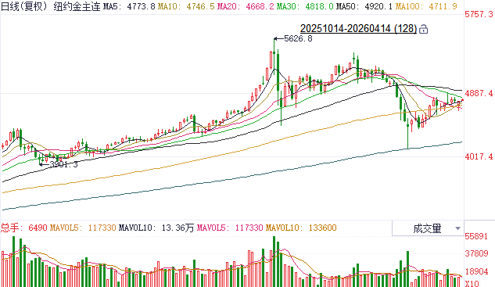
资料来源：Wind、瑞达国际

ICE原糖
洲际交易所(ICE)原糖期货周一收低，尽管上周末美伊和平谈判破裂后，能源价格有所回升，但市场普遍预计本榨季将出现供应过剩，抑制价格反弹。ICE交投最活跃的7月原糖期货收跌0.09美分或0.65%，结算价报每磅13.88美分。
国际方面，巴西对外贸易秘书处公布的出口数据显示，巴西3月份出口糖180.82万吨，同比减少1%，日均出口量为8.219万吨，上年3月全月出口量为183.44万吨。
美糖主力价格关注上方压力15.0美分/磅，下方支撑13.0美分/磅。建议7月 ICE 期糖短期观望。
图表6：ICE原糖主力合约价格走势图
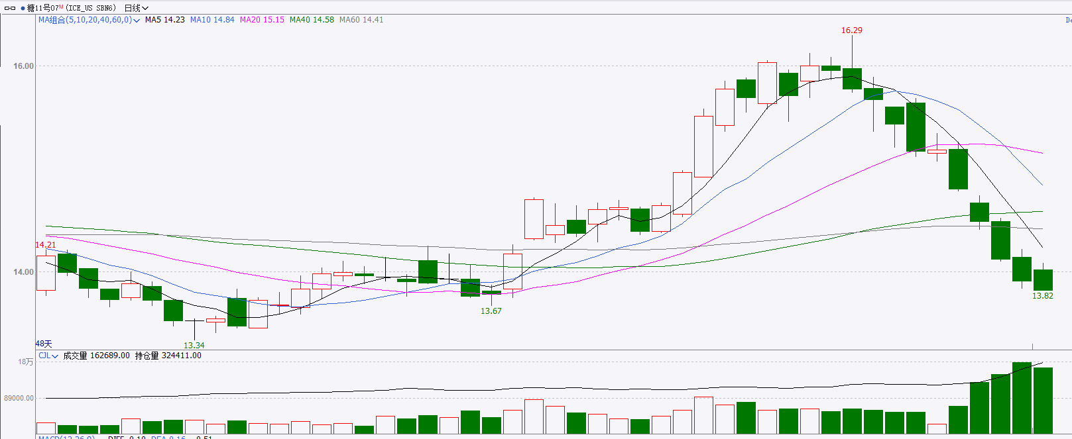
资料来源：Wind、瑞达国际

ICE棉花
洲际交易所(ICE)棉花期货周一上涨，美国主要产棉区的干旱提供支撑，抵消了强势美元带来的利空压力。ICE 7月棉花期货合约收涨1.30美分，或1.70%，结算价报每磅76.63分。
国际方面，据美国农业部(USDA)报告显示，4月2日止当周，2025/26年度美国陆地棉出口销售净增31.96万包，较前周减少14%，较前四周均值增加25%。2025/26年度美国陆地棉出口装运量34.27万包，较前周减少4%，较前四周平均水平减少2%。当周美国棉花出口签约量、装船量减少。
美棉主力价格关注上方压力78美分/磅，下方支撑60美分/磅。建议 ICE 7月期棉短期暂时观望。
图表7：ICE美棉主力合约价格走势图
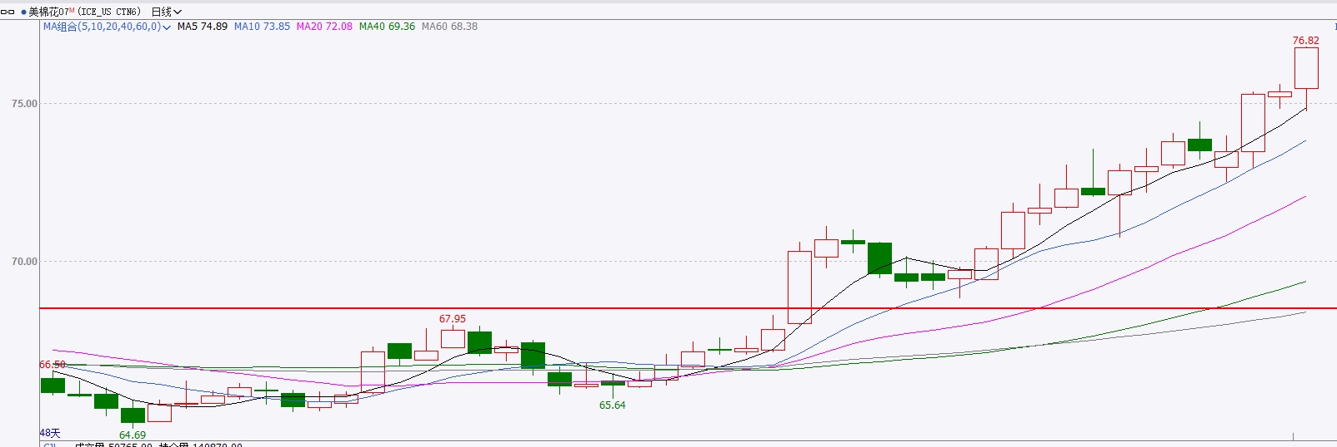
资料来源：Wind、瑞达国际

△ 免责声明
此报告由瑞达国际所编制。本报告采用之资料及意见均相信可靠及准确，但本公司并不对各分析或有关资料之可靠性及准确性作出全面性保证。本报告只供客户或读者作参考之用，客户或读者不应完全依靠本报告内容作为投资准则。
本报告之资料及意见如有任何更改，恕不另行通知。本报告并非及并无意图构成任何作价或招揽进行买卖本报告 提及的商品。本公司不会对任何因依靠本报告作出任何买卖而引致之任何损失承担任何责任。



24小时客服电话： 00852 - 25342000/86 - 13603059885
24小时传真电话： 00852 - 25632368
客服邮箱： cs@ruida- int . com
客服QQ： 203195058/2938472186
网址：www. ruida- int . com
地址: 香港湾仔菲林明道8号大同大厦17楼05 - 06室

